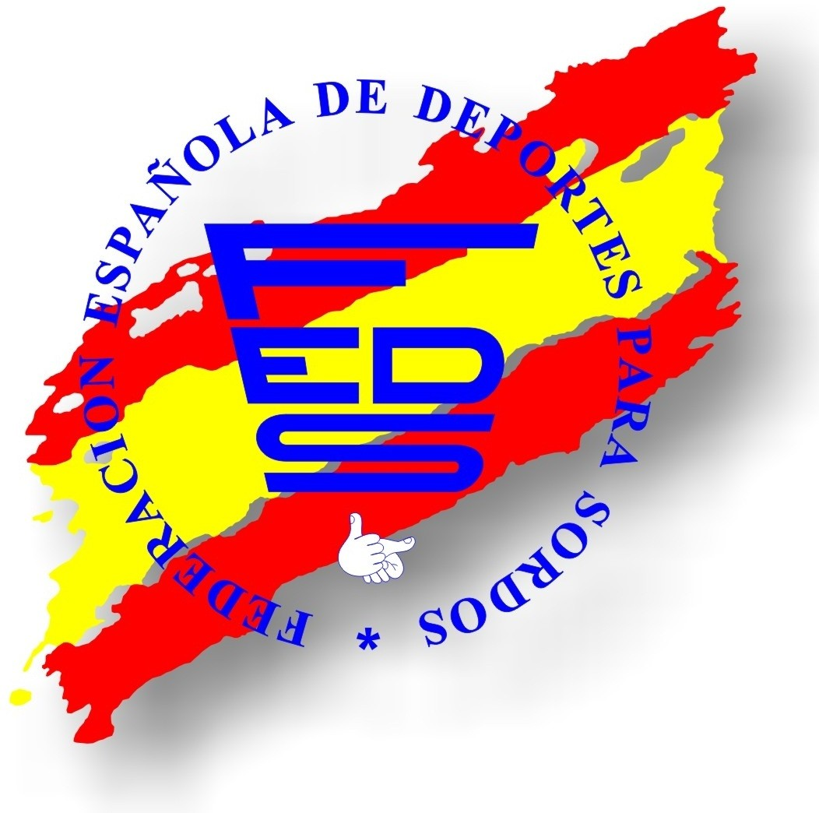
Federación Española de Deportes para Sordos

“LA PRÁCTICA DEPORTIVA SEGURA Y LOS BENEFICIOS EN LA SALUD DE LAS MUJERES SORDAS MAYORES” 27 de noviembre de 2021

Autorización para la difusión de imágenes

Don. /Dña.____________________________________________________________________________

con D.N.I.____________________ esta su expreso consentimiento y conformidad a la Jornada Mujer y Deporte para la captación, utilización y difusión, por plazo máximo legal y para todo el mundo, de su nombre y apellidos propios e imágenes, para su inclusión dentro de las actividades propias de la organización.

La Federación Española de Deporte para Sordos (en adelante FEDS) , se reserva el derecho a llevar a cabo el desarrollo, modificación, exclusión o inclusión de textos o imágenes en el desarrollo de sus actividades propias tales como: impulso y mejora de su página web, confección de su memoria, elaboración de las revistas, folletos informativos, etc.

Asimismo consiente, conforme al Real Decreto 1720/2007 de 21 de Diciembre de Desarrollo de la Ley Orgánica nº 15/1999 de 13 de Diciembre, sobre Protección de Datos de Carácter Personal, en la autorización permanente a la FEDS de dichos datos e imágenes con finalidad única de difusión a través de las actividades mencionadas más arriba, entre las que no se incluye la comercialización en ningún caso

En virtud de la autorización mencionada el o la participante, no tendrá derecho a indemnización, pago o contraprestación alguna a cargo de la entidad, por la propagación de sus datos en las actividades y para la finalidad descrita.

Los datos de carácter personal serán tratados con el grado de protección adecuado, tomándose las medidas de seguridad necesarias para evitar su alteración, pérdida, tratamiento o acceso no autorizado por parte de terceros que lo puedan utilizar para finalidades distintas para las que han sido solicitados.

En cumplimiento de la Ley Orgánica 15/1999 de 13 de Diciembre de Protección de Datos de Carácter Personal, le informamos que los datos que aparecen en este documento serán incluidos en un archivo responsabilidad de la Federación Española de Deportes para Sordos. El uso de los datos que aparecen es este documento tienen como finalidad la gestión de información sobre seminarios, conferencias, cursos, jornadas, congresos, etc., en los que usted pueda participar así como el envío de información sobre las actividades de Federación Española de Deportes para Sordos que puedan ser de interés para usted.

Para ejercer los derechos de acceso, rectificación, cancelación o denegación de la información contenida en este documento es necesario dirigirse por escrito a Federación Española de Deportes para Sordos, enviando un correo electrónico a la dirección: feds@feds.es

FDO.:

FORMULARIO ENVIARLO POR EMAIL A mujerydeporte@feds.es

C/Estrella Altair, 4 –14007–Córdoba Teléfono: 957744871/610416361–info@feds.es
CIF: V-80.494.503–Inscrita en el Registro de Asociaciones Deportivas del CSD

